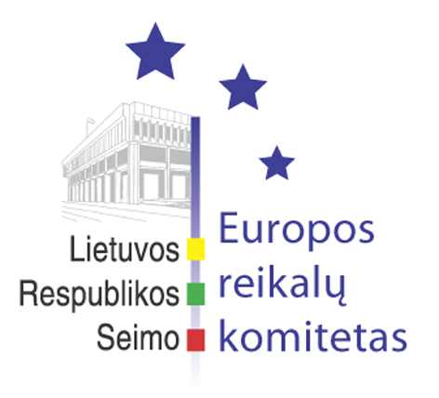
Seimo Europos reikalų komiteto pranešimas žiniasklaidai

Seimo Europos reikalų komitetas pritarė Lietuvos Respublikos pozicijoms vykstant į 2005 m. spalio 27-28 d. Europos Vadovų Tarybos susitikimą

2005 m. spalio 26 d. įvyko Seimo Europos reikalų komiteto posėdis, kuriame buvo pritarta Lietuvos Respublikos pozicijoms vykstant į 2005 m. spalio 27-28 d. Europos Vadovų Tarybos susitikimą, išklausytos ataskaitos po neeilinio ES Bendrųjų reikalų ir išorės santykių tarybos posėdžio, vykusio 2005 m. spalio 18 d., ir neformalaus ES sveikatos ministrų susitikimo, vykusio 2005 m. spalio 20-21 d., svarstytas Europos Komisijos iš dalies pakeistas pasiūlymas dėl Europos Parlamento ir Tarybos direktyvos, iš dalies pakeičiančios direktyvą 2003/88/EB dėl tam tikrų darbo laiko organizavimo aspektų.
Lietuvos Respublikos pozicijas vykstant į 2005 m. spalio 27-28 d. Europos Vadovų Tarybos susitikimą uždarame posėdyje pristatė Ministras Pirmininkas Algirdas Mykolas Brazauskas. Ministras Pirmininkas pažymėjo, kad susitikimas bus neformalus, nebus priimta jokių dokumentų, diskusija tarp Europos Sąjungos valstybių ir vyriausybių vadovų vyks dėl valstybių narių sugebėjimo ir pasirengimo įveikti konkurencingumo iššūkius.
Ataskaitas po neeilinio ES Bendrųjų reikalų ir išorės santykių tarybos posėdžio, vykusio 2005 m. spalio 18 d., ir neformalaus ES sveikatos ministrų susitikimo, vykusio 2005 m. spalio 20-21 d. pristatė sveikatos apsaugos ministras Žilvinas Padaiga ir Užsienio reikalų ministerijos sekretorius Oskaras Jusys. Ministerijos sekretorius pažymėjo, kad ES Bendrųjų reikalų ir išorės santykių tarybos posėdyje buvo diskutuojama dėl bendros Europos Sąjungos pozicijos derybose su Pasaulio Prekybos Organizacija, o taip pat pasidalinta bendra informacija apie situaciją dėl paukščių gripo. Sveikatos apsaugos ministras supažindino komiteto narius su ES sveikatos ministrų susitikimo ataskaita ir pažymėjo, kad valstybėse narėse jaučiamas per didelis nerimas dėl paukščių gripo, nors, remiantis Pasaulinės Sveikatos Organizacijos duomenimis, Europoje paukščių gripo rizika yra artima nuliui, Europos Sąjungos valstybės turi daugiausiai apsaugos priemonių, pakankamai galimybių užtikrinti reikiamų vaistų gamybą. Žilvinas Padaiga pastebėjo, kad Lietuvoje jau yra parengtas ir patvirtintas pasirengimo gripo pandemijai planas bei jo įgyvendinimo priemonių planas 2005-2006 metams. Žmogaus teisių komiteto pirmininkė Zita Žvikienė, Europos reikalų komiteto pirmininko pavaduotojas Rimantas Jonas Dagys teiravosi apie visuomenės informavimo apie paukščių gripą strategiją. Kaimo reikalų komiteto pirmininkas Jonas Jagminas išreiškė poziciją, kad baimė dėl gripo pandemijos yra nepagrįsta. Europos reikalų komiteto pirmininkas Vydas Gedvilas, atsižvelgdamas į posėdžio metu vykusią diskusiją, pasiūlė kreiptis į Vyriausybę prašant imtis neatidėliotinų priemonių ir skirti reikiamas lėšas tinkamai pasirengti galimam paukščių gripo ir sezoninio gripo pandemijos protrūkiui, paraginti atsakingas Lietuvos Respublikos institucijas operatyviai informuoti Lietuvos visuomenę apie paukščių gripo keliamą pavojų ir prevencines priemones. Europos reikalų komiteto nariai bendru sutarimu pasiūlymui pritarė.
Svarstant klausimą dėl Europos Komisijos iš dalies pakeisto pasiūlymo dėl Europos Parlamento ir Tarybos direktyvos, iš dalies pakeičiančios direktyvą 2003/88/EB dėl tam tikrų darbo laiko organizavimo aspektų, Socialinės apsaugos ir darbo ministerijos valstybės sekretorius Rimantas Kairelis pristatė esamą derybinę situaciją ES Tarybos darbo grupėje ir kitų valstybių narių pozicijas. Socialinių reikalų ir darbo komiteto pirmininkas Algirdas Sysas išsakė nuomonę, kad pasiūlymo priimti direktyvą nuostatose nėra atspindėtas “orumas žmogaus darbe”, ir pažymėjo, kad jo vadovaujamas komitetas padarė svarstymo pertrauką, nes Seimo Socialinių reikalų ir darbo komiteto narių bei Socialinės apsaugos ir darbo ministerijos pozicijos skiriasi iš esmės. Diskusijoje dalyvavę Europos reikalų komiteto nariai išsakė skirtingas pozicijas dėl direktyvos nuostatų. Esminiu nesutarimu tapo galimas Lietuvos ekonominis ir socialinis modelis. Atsižvelgiant į tai, Europos reikalų komiteto pirmininkas Vydas Gedvilas pasiūlė tęsti diskusijas toliau ir šį klausimą svarstyti po 3 savaičių, o taip pat kreiptis į Seimo frakcijas su prašymu išsakyti savo nuomonę šiuo labai aktualiu Lietuvos darbo rinkai klausimu. Europos reikalų komiteto bendru sutarimu pasiūlymui pritarė.
Kitas Europos reikalų komiteto posėdis įvyks š.m. spalio 28 d.

Julijus Glebovas, 2396861, el.p.: Julijus.Glebovas@lrs.lt
Šarūnė Mačienė, 2396372, el.p.: Sarune.Macienе@lrs.lt

